Пр.15 Универсальный мост
Universal Bridge | Универсальный мост
Пиктограмма:
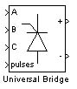
Назначение:
Моделирует универсальный мост.
Модель позволяет выбирать количество плеч моста (от 1 до 3), вид полупроводниковых приборов (диоды, тиристоры, идеальные ключи, а также полностью управляемые тиристоры, IGBT и MOSFET транзисторы, шунтированные обратными диодами). В модели можно также выбрать вид зажимов A, B и C (входные или выходные). На рис. 165, в качестве примера, представлены схемы тиристорного трехфазного моста для обоих вариантов вида входных зажимов.
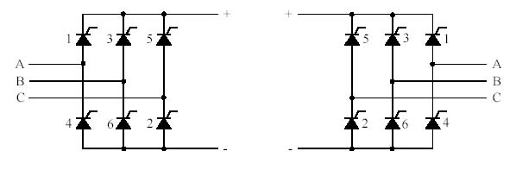
Рис. 165
Окно задания параметров:
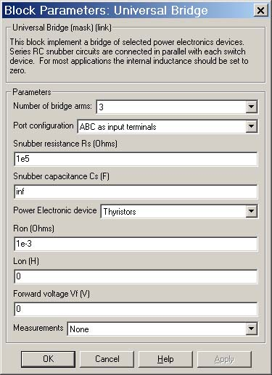
Параметры блока:
Number of bridge arms:
[Число плеч моста]. Выбирается из списка: 1, 2 или 3.
Port configuration:
[Конфигурация портов]. Параметр определяет какие зажимы порта будут входными, а какие - выходными.
Значение параметра выбирается из списка:
- ABC as input terminals - зажимы A, B и C являются входными,
- ABC as output terminals - зажимы A, B и C являются выходными.
Snubber resistance Rs (Ohm):
[Cопротивление демпфирующей цепи (Ом)].
Snubber capacitance Cs (F):
[Емкость демпфирующей цепи (Ф)].
Power Electronic device:
[Вид полупроводниковых устройств моста]. Значение параметра выбирается из списка:
- Diodes - диоды,
- Thyristors - тиристоры,
- GTO / Diodes - полностью управляемые тиристоры, шунтированные обратными диодами,
- MOSFET / Diodes - MOSFET- транзисторы, шунтированные обратными диодами,
- IGBT / Diodes - IGBT-транзисторы, шунтированные обратными диодами,
- Ideal Switches - идеальные ключи.
Measurements:
[Измеряемые переменные]. Параметр позволяет выбрать, передаваемые в блок Multimeter, переменные, которые затем можно увидеть с помощью блока Scope. Значения параметра выбираются из списка:
- None - нет переменных для отображения,
- Device voltages - напряжения на полупроводниковых устройствах,
- Device currents - токи полупроводниковых устройств,
- UAB UBC UCA UDC voltages - напряжения на зажимах моста.
- All voltages and currents - все напряжения и токи моста.
Отображаемым сигналам в блоке Multimeter присваиваются метки:
- Usw1, Usw2, Usw3, Usw4, Usw5, Usw6 - напряжения ключей,
- Isw1, Isw2, Isw3, Isw4, Isw5, Isw6 - токи ключей,
- Uab, Ubc, Uca, Udc - напряжения на зажимах моста.
Кроме приведенных выше параметров, в окне диалога задаются параметры и для выбранных полупроводниковых приборов.
Пример 1:
На рис. 1.66 показана схема трехфазного тиристорного выпрямителя, работающего на активно-индуктивную нагрузку. В момент времени равный 0,06 с выполняется перевод выпрямителя в инверторный режим. На графиках хорошо видно, что выходное напряжение выпрямителя при этом меняет знак.
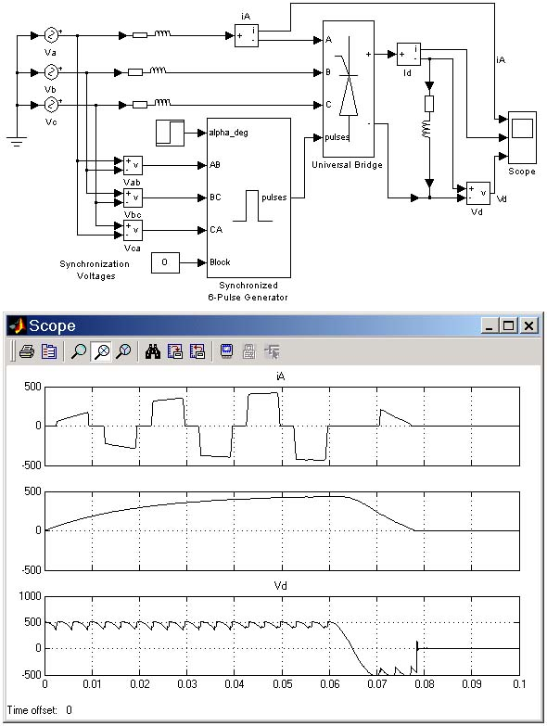
Рис. 1.66
Скачать пример (Universal_Brige_1.zip)
Пример 2:
На рис. 1.67 показана схема однофазного инвертора на IGBT-транзисторах, шунтированных обратными диодами. Нагрузка инвертора носит резонансный характер, что объясняет синусоидальный характер тока в ней.
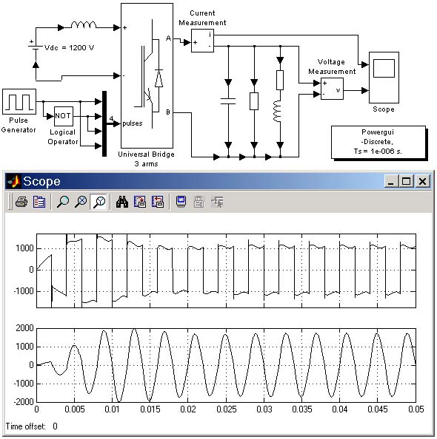
Рис. 1.67

